Seminarski Rad

Fakultet: Fakultet Tehnickih Nauka u Novom Sadu
Smer: Softverske i informacione tehnologije

Tema: Dizajn i implementacija mikroservisa za upravljanje MUP vozilima

Profesor:
Marko Marković

Student:
Stefan Milutinović

Broj indeksa:
SR28/2022

Grad, Godina:
Novi Sad, 2025

Sažetak

U ovom projektu prikazana je implementacija softverskog sistema za upravljanje vozilima u okviru Ministarstva unutrašnjih poslova (MUP). Sistem omogućava detaljnu evidenciju vozila, vlasnika i vozačkih dozvola, kao i funkcionalnosti za prenos vlasništva i prijavu ukradenih vozila. Za implementaciju backend logike korišćen je programski jezik Java, dok je za čuvanje i upravljanje podacima iskorišćen PostgreSQL sistem baza podataka. Frontend aplikacija razvijena je korišćenjem Angular okvira, a celokupan sistem je kontejnerizovan i orkestriran uz pomoć Docker platforme. Primena mikroservisne arhitekture omogućila je jednostavnu i efikasnu razmenu podataka sa servisom Saobraćajne policije, čime je obezbeđena potpuna integracija i sveobuhvatna podrška ključnim poslovnim procesima.

Sadržaj

1. Uvod
2. Korišćene tehnologije
3. Specifikacija zahteva
3.1. Funkcionalni zahtevi
3.2. Nefunkcionalni zahtevi
4. Specifikacija dizajna
5. Implementacija
5.1. Struktura projekta
5.2. Međuservisna komunikacija
5.3. Docker
6. Demonstracija
6.1. Scenario evidentiranja i upravljanja vozilima
7. Zaključak
8.Literatura

1.Uvod
U savremenom društvu digitalizacija postaje nezaobilazan faktor koji oblikuje sve sfere života i rada, donoseći nove standarde brzine, preciznosti i dostupnosti informacija. Javne službe, pa tako i Ministarstvo unutrašnjih poslova, sve više osećaju pritisak da unaprede svoje procese kako bi bili efikasniji i pouzdaniji. Tradicionalni načini vođenja evidencije o vozilima, vozačima i saobraćajnim prekršajima često su spori, skloni ljudskim greškama i zahtevaju značajne resurse, što otežava pravovremeno donošenje odluka. Baš kao što digitalne tehnologije u bankarstvu omogućavaju brže transakcije, u zdravstvu olakšavaju praćenje pacijenata, a u obrazovanju poboljšavaju upravljanje podacima, tako i u saobraćaju postoji potreba za informacionim sistemom koji integriše sve relevantne podatke o vozilima, vozačima, vlasništvu i prekršajima, čime se stvara „digitalni most“ između građana i nadležnih organa. Cilj ovog seminarskog rada je da predstavi upravo jedno takvo rešenje kroz aplikaciju MUP Vozila, koja služi kao primer modernog pristupa digitalizaciji i unapređenju efikasnosti unutar Ministarstva unutrašnjih poslova.

2. Korišćene tehnologije
U ovom poglavlju biće predstavljen pregled različitih alata i programskih okvira koji su korišćeni prilikom izrade rešenja, objašnjavajući na koji način oni zajedno omogućavaju funkcionisanje celokupnog sistema.
Java je programski jezik sa više namena, zasnovan na objektno-orijentisanom pristupu, poznat po svojoj pouzdanosti, prenosivosti između različitih platformi i širokoj primeni u razvoju serverskih aplikacija. U ovom projektu korišćen je za implementaciju poslovne logike i serverskih servisa koji omogućavaju komunikaciju sa bazom podataka i korisničkim interfejsom, obezbeđujući stabilan rad sistema i efikasnu obradu zahteva korisnika. Njegova robusnost i bogatstvo standardnih biblioteka omogućili su brzo razvijanje funkcionalnosti bez potrebe za velikim dodatnim alatima, dok njegova popularnost garantuje široku podršku zajednice i lako pronalaženje resursa i primera za rešavanje potencijalnih problema.
PostgreSQL je relaciona baza podataka otvorenog koda, poznata po svojoj stabilnosti i pouzdanosti. Omogućava organizovanje podataka u tabele koje se povezuju preko odnosa, što olakšava strukturirano čuvanje i pretraživanje informacija. Podržava transakcije i ACID svojstva, čime se garantuje integritet i doslednost podataka čak i u slučaju grešaka ili prekida rada sistema. PostgreSQL je fleksibilan i omogućava jednostavno proširenje funkcionalnosti baze kako se sistem razvija i menja. U ovom projektu koristi se za pouzdano čuvanje informacija o vlasnicima, vozilima i vozačkim dozvolama.
Angular predstavlja okvir za razvoj modernih veb aplikacija na strani klijenta, koji je zasnovan na programskom jeziku TypeScript i čiji razvoj i održavanje vodi kompanija Google. Omogućava kreiranje dinamičnih aplikacija sa jednom stranicom, pružajući bogatu interaktivnost i responzivni korisnički interfejs. U ovom projektu Angular je korišćen za izradu interfejsa kroz koji zaposleni u servisu pristupaju podacima i funkcionalnostima sistema, sa naglaskom na jednostavnost upotrebe, preglednost i efikasnu komunikaciju sa backend servisima.
Docker je platforma koja omogućava kreiranje, distribuciju i pokretanje aplikacija u izolovanim kontejnerima. Kontejneri sadrže sve što aplikaciji treba za rad, uključujući kod, biblioteke i zavisnosti, čime se eliminišu problemi sa različitim okruženjima. Docker ubrzava pokretanje aplikacija i omogućava da jednom komandom pokreneš više kontejnera istovremeno. Za kompleksnije aplikacije sa više servisa, koristi se Docker Compose, gde jedan docker-compose.yml fajl može definisati i pokrenuti više servisa iz njihovih Dockerfile-ova. Tako se lako upravlja celim sistemom i skalira po potrebi.

3. Specifikacija zahteva

3.1 Funkcionalni zahtevi

Funkcionalni zahtevi definišu šta sistem za upravljanje vozilima MUP-a mora da podrži i koje operacije treba da omogući u svakodnevnom radu. Oni jasno opisuju mogućnosti aplikacije iz ugla krajnjih korisnika – službenika Ministarstva unutrašnjih poslova, koji koriste aplikaciju radi evidencije i provere podataka o vozilima, vlasnicima i vozačkim dozvolama, ali i radi brže identifikacije nepravilnosti i ažurnog vođenja službenih evidencija. Na ovaj način obezbeđuje se da sistem odgovara realnim potrebama korisnika i da podržava sve ključne procese u radu sa vozilima.
Učesnici sistema su administrativni radnici i policijski službenici MUP-a, koji u zavisnosti od nivoa ovlašćenja mogu obavljati različite operacije – od unosa i ažuriranja podataka, preko pregleda istorije vlasništva, pa sve do prijave vozila kao ukradenog ili suspenzije vozačke dozvole. Time se omogućava precizna kontrola pristupa i jasno razgraničavanje odgovornosti među korisnicima sistema.

Naziv funkcionalnosti | Učesnici | Preduslovi | Koraci | Rezultat | Izuzeci
Evidencija vozila | Službenik MUP-a | Vlasnik postoji u bazi | 1. Unos podataka o vozilu (registracija, marka, model, boja). 2. Povezivanje sa vlasnikom. | Vozilo sačuvano u bazi. | Duplikat registracije; nepostojeći vlasnik.
Pretraga vozila po registraciji | Službenik MUP-a | Vozilo postoji u sistemu | 1. Unos registracije. 2. Sistem dohvaća podatke. | Prikaz podataka o vozilu. | Vozilo ne postoji; greška baze.
Pretraga svih vozila vlasnika po JMBG-u | Službenik MUP-a | Vlasnik postoji u sistemu | 1. Unos JMBG-a vlasnika. 2. Sistem vraća listu vozila. | Lista vozila za datog vlasnika. | Vlasnik ne postoji; vlasnik nema vozila.
Pretraga vozila po parametrima (search) | Službenik MUP-a | — | 1. Unos kriterijuma (marka, model, boja, registracija). 2. Sistem vrši pretragu. | Lista vozila koja zadovoljavaju uslove. | Nema rezultata; greška baze.
Provera statusa vozila (da li je ukradeno) | Policajac / službenik | Vozilo evidentirano | 1. Unos registracije. 2. Sistem vraća status. | Prikazuje se da li je vozilo prijavljeno kao ukradeno. | Vozilo ne postoji.
Prijava vozila kao ukradenog | Policajac MUP-a | Vozilo postoji | 1. Odabir vozila. 2. Označavanje statusa „stolen = true“. | Vozilo prijavljeno kao ukradeno. | Vozilo već označeno kao ukradeno.
Verifikacija vozila i vlasnika | Policajac / službenik | Podaci uneti | 1. Unos registracije i JMBG. 2. Sistem proverava da li se podaci poklapaju. | Dobija se potvrda o ispravnosti. | Podaci se ne poklapaju.
Evidencija vlasnika vozila | Službenik MUP-a | — | 1. Unos podataka o vlasniku (ime, prezime, JMBG, email, adresa). | Novi vlasnik unet u bazu. | Nevalidni podaci; vlasnik već postoji.
Brisanje vlasnika | Službenik MUP-a | Vlasnik postoji | 1. Odabir vlasnika. 2. Potvrda brisanja. | Vlasnik obrisan iz baze. | Vlasnik ima vozila, dozvolu ili prenose.
Pregled svih vlasnika | Službenik MUP-a | — | 1. Odabir opcije „Svi vlasnici“. 2. Sistem vraća listu. | Lista vlasnika prikazana korisniku. | Greška baze.
Pregled vlasnika po registraciji | Službenik MUP-a | Vozilo sa datom registracijom postoji | 1. Unos registracije vozila. 2. Sistem pronalazi vlasnika. | Prikaz podataka o vlasniku. | Vozilo ne postoji.
Evidencija vozačke dozvole | Službenik MUP-a | Vlasnik postoji | 1. Unos podataka o vozačkoj dozvoli. | Dozvola uneta u sistem. | Nevalidni podaci; dozvola već postoji.
Suspenzija vozačke dozvole | Službenik MUP-a | Dozvola postoji | 1. Odabir dozvole. 2. Dodavanje kaznenih poena. 3. Ako ≥ 9 → status „suspendovana“. | Dozvola suspendovana. | Dozvola već suspendovana / ne postoji.
Reaktivacija vozačke dozvole | Službenik MUP-a | Dozvola suspendovana | 1. Odabir dozvole. 2. Reset kaznenih poena. 3. Promena statusa. | Dozvola reaktivirana. | Dozvola ne postoji.
Brisanje vozačke dozvole | Službenik MUP-a | Dozvola postoji | 1. Odabir dozvole. 2. Potvrda brisanja. | Dozvola obrisana iz baze. | Dozvola ne postoji.
Prenos vlasništva nad vozilom | Službenik MUP-a | Vozilo i novi vlasnik postoje | 1. Odabir vozila. 2. Unos podataka o novom vlasniku. 3. Čuvanje promene. | Vozilo prebačeno na novog vlasnika. | Greška baze; vlasnik ne postoji.
Pregled istorije vlasništva vozila | Službenik MUP-a | Vozilo postoji | 1. Odabir vozila po registraciji. 2. Sistem dohvaća istoriju prenosa. | Prikazana lista svih prenosa vlasništva. | Nema podataka; greška baze.
Pregled kazni vozača | Policajac | Vozačka dozvola postoji | 1. Unos ID vozačke dozvole. 2. Sistem dohvaća sve neplaćene kazne. | Lista neplaćenih kazni. | Greška baze; vozač nema kazni.
Pregled prekršaja vozila | Policajac | Vozilo postoji | 1. Unos registracije. 2. Sistem vraća istoriju prekršaja. | Lista prekršaja za vozilo. | Vozilo ne postoji; nema prekršaja.
Pregled svih policajaca | Policajac | — | 1. Odabir opcije „Policajci“. 2. Sistem vraća listu. | Lista svih policajaca prikazana. | Greška baze.
Pregled statistike po policajcu | Policajac | Policajac postoji | 1. Unos ID policajca. 2. Sistem vraća statistiku. | Prikaz statističkih podataka o radu policajca. | Policajac ne postoji; greška baze.

3.2 Nefunkcionalni zahtevi

Rešenje je razvijeno tako da bude skalabilno i modularno, a upravo iz tog razloga primenjena je mikroservisna arhitektura. Svaki servis funkcioniše nezavisno, što omogućava lakše nadogradnje i održavanje sistema u budućnosti. Komunikacija među servisima odvija se preko REST interfejsa, pri čemu se podržava razmena različitih vrsta podataka tokom rada aplikacije.
Autentifikacija i autorizacija korisnika rešene su kroz centralizovani sistem prijave, čime se pojednostavljuje administracija i obezbeđuje viši nivo sigurnosti. Poseban naglasak stavljen je na zaštitu podataka – lozinke se nikada ne čuvaju u originalnom obliku, već isključivo u heširanom formatu. Pristup zaštićenim delovima sistema omogućen je samo korisnicima sa validnim JWT tokenom, što garantuje pouzdanu kontrolu pristupa.
Celokupna aplikacija se pokreće u Docker kontejnerima, a verzijama i okruženjima se jednostavnije upravlja zahvaljujući mogućnostima kontejnerizacije. Na taj način obezbeđena je i prenosivost sistema između različitih serverskih okruženja.

4. Specifikacija dizajna
Sistem je razvijen u obliku mikroservisne arhitekture, gde svaki servis radi nezavisno, ali istovremeno sarađuje sa ostalim komponentama. Servisi su implementirani u programskom jeziku Java i zaduženi su za različite segmente poslovne logike.
Servis za MUP vozila
Ovaj servis upravlja podacima o vozilima, vlasnicima, vozačkim dozvolama i prenosima vlasništva. Omogućava unos i izmenu vozila, prijavu krađe, pretragu i proveru vlasništva, kao i administraciju vozačkih dozvola (kreiranje, suspenzija, reaktivacija i brisanje).
Deo za prenos vlasništva čuva istoriju svih promena vlasnika, čime se obezbeđuje potpuna sledljivost. Servis razmenjuje podatke sa ostalim komponentama sistema putem REST API-ja, što garantuje sigurnu i efikasnu komunikaciju.

Autentifikacioni servis
Autentifikacioni servis zadužen je za prijavu i autorizaciju korisnika sistema. Njegova uloga je da obezbedi da samo registrovani i ovlašćeni korisnici imaju pristup pojedinim funkcionalnostima. Koristi standardne sigurnosne protokole i centralizovano upravlja korisničkim pravima i ulogama, čime se povećava bezbednost i olakšava administracija.
Svaki servis je projektovan da bude nezavisan i dovoljno fleksibilan, što omogućava jednostavno održavanje i dalje proširivanje sistema. Komunikacija između servisa ostvaruje se putem REST API-ja i JSON formata, čime se obezbeđuje interoperabilnost i lako povezivanje različitih modula.

5. Implementacija
Implementacija sistema urađena je pomoću Spring Boot okvira koji omogućava brzo formiranje REST servisa i povezivanje sa relacionom bazom PostgreSQL. Aplikacija je organizovana u slojeve radi jasne podele odgovornosti i lakšeg održavanja.
Struktura se zasniva na tri osnovna sloja: controller, service i repository. Kontroler izlaže REST API, obrađuje HTTP zahteve, validira podatke i prosleđuje ih servisima. Servis sadrži poslovnu logiku, pravila obrade i koordinaciju rada sa repozitorijumima. Repozitorijum upravlja bazom podataka koristeći Spring Data JPA i omogućava jednostavno izvršavanje CRUD operacija.Ovakva organizacija obezbeđuje modularnost, fleksibilnost i jasnu komunikaciju između klijenta i sistema preko REST API-ja.

Na slici 1 prikazan je primer REST kontrolera implementiran pomoću anotacije @RestController, koja označava da klasa izlaže REST API metode. Osnovna putanja do resursa definiše se preko anotacije @RequestMapping("/api/driverIds"), dok se pojedinačne operacije mapiraju korišćenjem specifičnih anotacija.Za čitanje podataka koristi se @GetMapping, za dodavanje novih resursa @PostMapping, za delimično ažuriranje @PatchMapping, a za brisanje @DeleteMapping. Svaka metoda vraća rezultat upakovan u ResponseEntity objekat, kako bi klijent dobio i podatke i odgovarajući HTTP status kod u jasnom i standardizovanom formatu.
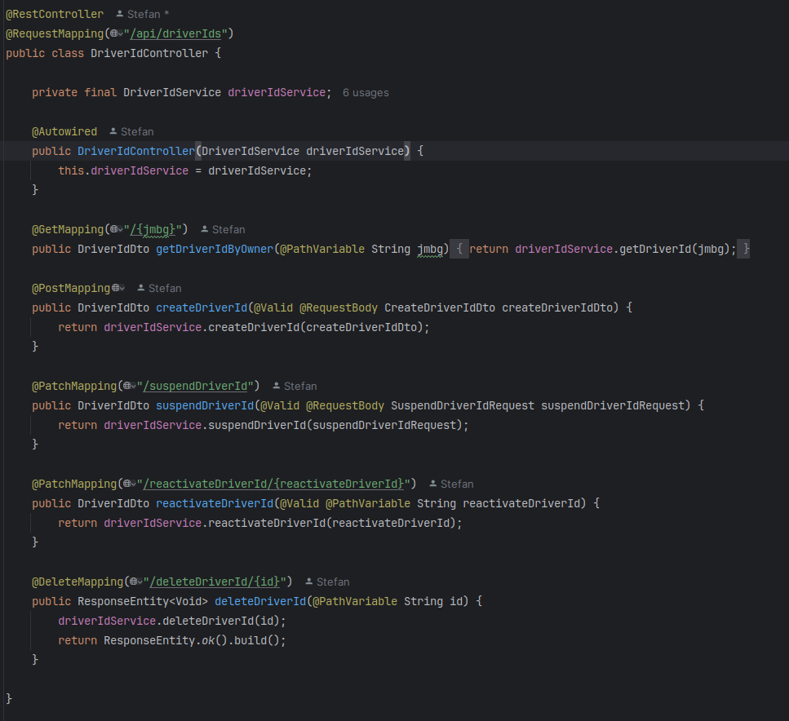

Slika 1 – Primer REST DriverIdControllera

5.2 Međuservisna komunikacija
Za međuservisnu komunikaciju u aplikaciji koristi se RestTemplate, koji omogućava da jedan servis putem HTTP zahteva pozove REST API drugog servisa. Na taj način ostvarena je razmena podataka i povezivanje funkcionalnosti, na primer kada servis saobraćajne policije šalje zahtev ka MUP servisu i dobija listu vozila.
Na slici 2 prikazane su metode unutar PoliceClientService servisa, u kojem su implementirane metode za međuservisnu komunikaciju, pri čemu MUP servis šalje zahteve ka servisu saobraćajne policije i prima odgovore od njega.
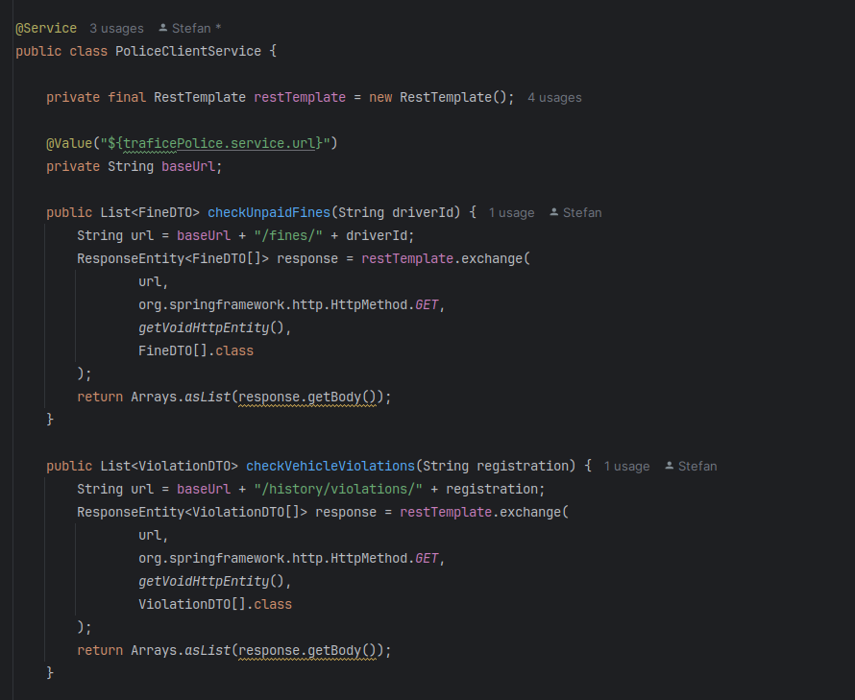
Slika 2 – Medjuservisna komunikacija
5.3 Docker
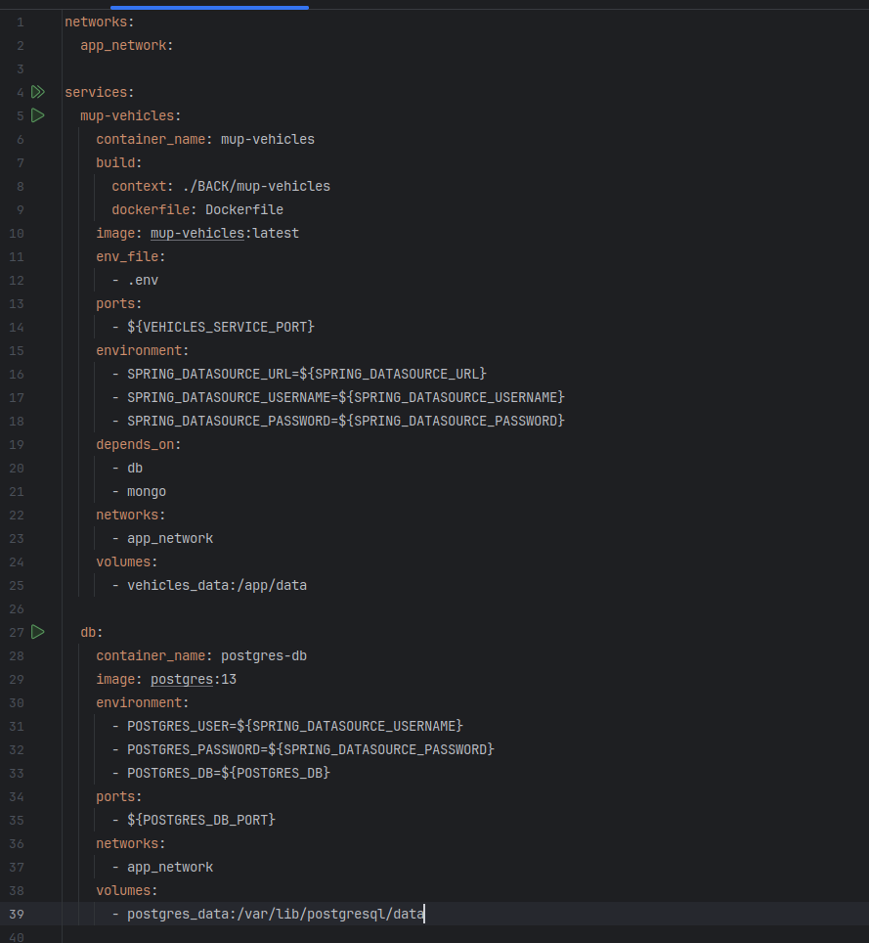
Svi servisi su smešteni u Docker kontejnere radi lakšeg upravljanja i izolacije okruženja. Za zajedničko pokretanje i orkestraciju koristi se Docker Compose, pri čemu fajl docker-compose.yml(Slika 3) sadrži konfiguraciju za svaki servis kao i za PostgreSQL bazu podataka.

Slika 3 - Docker compose
6. Demonstracija
Ovo poglavlje prikazuje rad aplikacije kroz praktični primer koji obuhvata sve funkcionalnosti servisa MUP Vozila.

6.1. Scenario evidentiranja i upravljanja vozilima
Scenario počinje nakon što se službenik MUP-a uspešno prijavi u sistem putem Autentifikacionog servisa.
Pokretanje zahteva od strane službenika:
Službenik unosi podatke o vozilu, uključujući registraciju, marku, model i boju, i povezuje vozilo sa postojećim vlasnikom.
Pretraga i verifikacija vozila:
Sistem omogućava pretragu vozila po registraciji, parametrima ili JMBG-u vlasnika. Takođe se može proveriti status vozila, uključujući da li je prijavljeno kao ukradeno, kao i verifikovati podatke vlasnika.
Evidencija vlasnika i vozačkih dozvola:
Službenik unosi nove vlasnike, ažurira ili briše postojeće podatke, kao i evidentira vozačke dozvole. Sistem omogućava suspenziju, reaktivaciju i brisanje vozačkih dozvola prema pravilima i kaznenim poenima.
Upravljanje vlasništvom i praćenje istorije:
Prenos vlasništva nad vozilom se beleži u sistemu, a istorija svih promena vlasništva može se pregledati po registraciji vozila.
Pregled prekršaja i kazni:
Službenik može dohvatiti sve prekršaje i kazne vezane za vozilo ili vozačku dozvolu, uključujući statistiku po policajcu i pregled svih policajaca u sistemu.
Ovim scenarijem prikazano je kako MUP Vozila servis omogućava sveobuhvatno upravljanje vozilima, vlasnicima i vozačkim dozvolama, uz automatsku verifikaciju podataka i jasan prikaz informacija službeniku.

7. Zaključak

Cilj ovog projekta bio je razvoj sveobuhvatnog i integrisanog sistema za upravljanje vozilima, vlasnicima i vozačkim dozvolama unutar MUP-a, uz jednostavan, intuitivan i pouzdan interfejs namenjen službenicima. Projekat omogućava evidenciju vozila i vlasnika, pretragu po različitim parametrima, praćenje statusa vozila i dozvola, upravljanje vlasništvom i pregled prekršaja i kazni. Integracija više funkcionalnosti u jedinstven sistem olakšava rad službenika, povećava preciznost podataka i omogućava praćenje aktivnosti u realnom vremenu.
Sistem je modularan, fleksibilan i jednostavan za održavanje, dok jasna podela slojeva (kontroler, servis i repozitorijum) doprinosi stabilnosti i pouzdanosti. Iako postoje određena ograničenja poput zavisnosti od baze podataka i potrebe za dodatnim bezbednosnim merama, sistem pruža čvrstu osnovu za buduća unapređenja i proširenja.
Ovaj projekat demonstrira kako moderna tehnologija može značajno unaprediti administrativne i operativne procese unutar MUP-a, smanjiti manuelni rad, povećati transparentnost i preciznost podataka, te poboljšati kvalitet usluge prema građanima, čineći rad službenika bržim, sigurnijim i efikasnijim.

8. Literatura
1. Java documentation
https://docs.oracle.com/en/java
2. PostgreSQL dokumentacija
https://www.postgresql.org/docs/
https://www.ibm.com/think/topics/relational-databases
3. Angular dokumentacija
https://v17.angular.io/docs
4. Docker dokumentacija
https://docs.docker.com
5. Mikroservisna arhitektura / mikroservisi
https://spring.io/microservices

